ЖИТС - тың алдын алу жане куресу орталыгының Балқаш қаласы бойынша бөлімінің дәргері- эпидемиолог мен кездесу ақпараты
Қарағанды облыстық денсаулық сақтау басқармасының облыстық ЖИТС - тың алдын алу жане куресу орталыгының Балқаш қаласы бойынша бөлімінің дәрігері- эпидемиологы - Бакеев Алибай Калибекович 02.02.25 күні 7-10 сынып оқушылары кездесті. Кездесу барысында «Нашақорлықтың алдын алу» «ЖИТС – алдын алудың өзекті мәселелері» ЖИТС ауруының эпидемиологиялық (індеттің) жағдайы тақырыбында баяндама оқыды.Оқушылар сұрақтар қойып, өз ойларын ортаға салды.
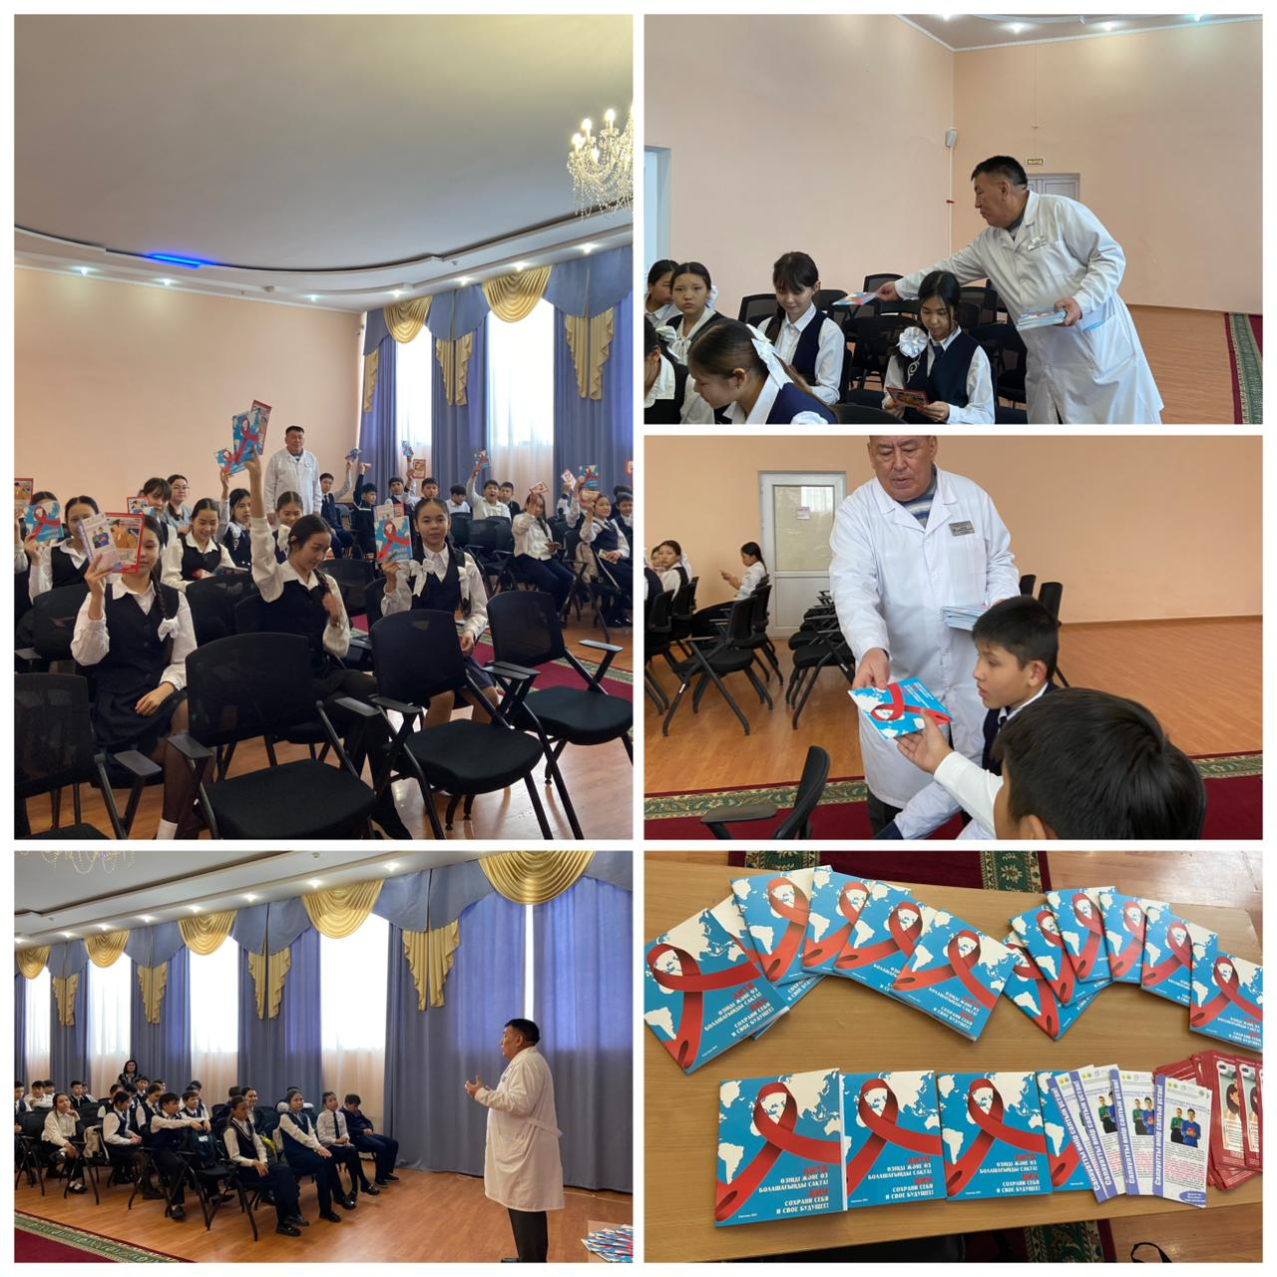
Встреча с врачом-эпидемиологом Балхашского отделения Областного центра по профилактике и борьбе со СПИДом, город Балхаш
Врач-эпидемиолог Балхашского отделения Областного центра по профилактике и борьбе со СПИДом Управления здравоохранения Карагандинской области — Бакеев Алибай Каликович 02.02.25 встретился с учащимися 7–10 классов. Во время встречи он выступил с докладом на темы: «Профилактика наркомании» и «Актуальные вопросы профилактики СПИДа», а также рассказал об эпидемиологической ситуации по заболеваниям СПИДом. Ученики задавали вопросы и делились своими мыслями.

